**И Д З. Квантовая оптика**

**Вариант 1**

1. Определите энергию и импульс фотона ( в эВ), если его масса *m* = 1,8·10-34 кг.
2. По мере нагревания тела его свечение изменяется следующим образом. При комнатной температуре свечение в видимой области спектра не наблюдается. По мере повышения температуры тело начинает светиться малиновым цветом, переходящим в красный цвет («красное каление»), а затем в белый («белое каление»). Закономерности изменения цвета свечения тела при его нагревании объясняются …

1) законом смещения Вина

2) законом Стефана – Больцмана

3) законами смещения Вина и Стефана – Больцмана

4) законом Кирхгофа

3.

Были исследованы спектры теплового излучения тела при трех различных температурах (*Т*3>*T*2>*T*1).Верная зависимость мощности излучения от частоты соответствует графику под номером …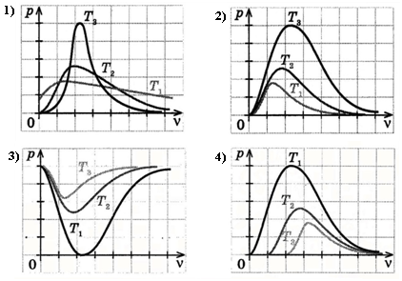

1. Абсолютно черное тело имеет температуру *Т*1 = 2900 К. В результате остывания тела длина волны λmax, на которую приходится максимум спектральной плотности энергетической светимости, изменилась на ∆λ = 9 мкм. До какой температуры *Т*2 охладилось тело?
2. При нагревании абсолютно черного тела длина волны λ, на которую приходится максимум спектральной плотности энергетической светимости, изменилась от 690 до 500 нм. Во сколько раз увеличилась при этом энергетическая светимость тела?

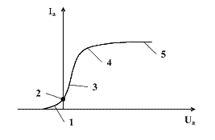6. Какой области ВАХ вакуумного диода соответствует утверждение: все электроны, вылетающие из катода в результате термоэлектронной эмиссии, достигают анода?

1) 2 2) 3 3) 5 4) 1 5) 4

7. При освещении катода вакуумного фотоэлемента монохроматическим светом с длиной волны λ1 = 310 нм фототок прекращается при некотором задерживающем напряжении. При увеличении длины волны на 25% задерживающее напряжение оказывается меньше на 0,8 В. Определите по этим экспериментальным данным постоянную Планка.

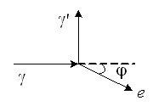8. На рисунке показаны направления падающего фотона (γ), рассеянного фотона (γ′) и электрона отдачи (*е*). Угол рассеяния 900, направление движения электрона отдачи составляет с направлением падающего фотона угол φ = 300 . Если импульс падающего фотона pф , то импульс электрона отдачи равен …

1)  *p*ф 2) 1,5*p*ф 3) 0,5 *p*ф 4) *p*ф //2

9. Фотон с энергией 1,2 МэВ был рассеян в результате эффекта Комптона на угол 90º. Найдите энергию, импульс электрона отдачи и длину волны рассеянного фотона.

10. Давление света зависит от …

1) энергии фотона

2) скорости света в среде

3) степени поляризованности света

4) показателя преломления вещества, на которое падает свет

**И Д З. Квантовая оптика**

**Вариант 2**

1. При какой скорости импульс электрона совпадает по величине с импульсом фотона, длина волны которого λ = 0,001 нм?
2. Имеются различные тела одинаковой площади: абсолютно черное, абсолютно белое ( зеркальное) и серое тело. Какое из этих тел излучает меньше всего энергии, если все три тела имеют одинаковую температуру?

1) абсолютно черное 2) абсолютно белое

3) абсолютно серое 4) все тела излучают одинаково

1. 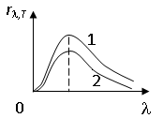На рисунке представлены графики зависимости спектральной плотности энергетической светимости для абсолютно черного тела и серого тела при одинаковой температуре. Серому телу

соответствует зависимость под номером …

1. При увеличении абсолютной температуры *Т* черного тела в два раза длина волны λ*m*, на которую приходится максимум спектральной плотности энергетической светимости, уменьшилась на Δλ = 400 нм. Начальная *Т1* и конечная *Т2* температуры тела равны ( в К) …
2. Поток энергии, излучаемой из смотрового окошка плавильной печи, равен Ф= 34 Вт. Принимая, что печь излучает как абсолютно черное тело, определить температуру *Т* печи, если площадь отверстия *S* = 6 см2.
3. 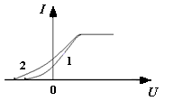На рисунке приведены вольтамперные характеристики двух фотоэлементов с катодами из разных металлов, освещаемых монохроматическим светом одной и той же частоты ν. Наибольшая величина работы выхода соответствует кривой под номером …
4. Электроны, вырываемые из металла светом с частотой ν1 = 2,2⋅1015 Гц, полностью задерживаются разностью потенциалов *U*31 = 6,6 В, а вырываемые светом с частотой ν1 = 4,6⋅1015 Гц - разностью потенциалов *U*32 = 16,5 В.Постоянная Планка, рассчитанная по этим данным, равна …
5. 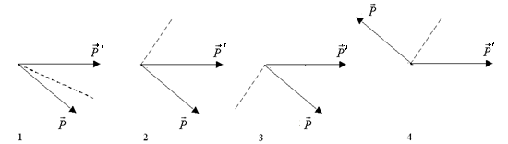На рисунках изображены импульсы падающего фотона  и фотона после комптоновского рассеяния ′. Направление импульса электрона отдачи  изображено на рисунке пунктиром. Правильному взаимному расположению этих векторов соответствует рисунок с номером…

1. В результате рассеяния фотона с длиной волны λ = 2 нм на свободном электроне комптоновское смещение оказалось равным Δλ = 1,2 нм. Найдите угол рассеяния. Какая часть энергии фотона была передана электрону?

10. Параллельный пучок монохроматического света с длиной волны λ = 662 нм падает по нормали на зачерненную плоскую поверхность и производит на нее давление *р* = 0,3 мкПа. Определить концентрацию фотонов в световом пучке.

**И Д З. Квантовая оптика**

**Вариант 3**

1. Определите длину волны λ, массу и импульс фотона с энергией 1МэВ*.* Сравните массу этого фотона с массой покоящегося электрона.
2. Указаны спектральные коэффициенты поглощения для четырех тел.

1) *а*λ*Т* = 1  *2) а*λ*Т* = 0,8  *3) а*λ*Т* = 0  *4) а*λ*Т* = 0,2

Наиболее эффективным нагревателем в нагревательном приборе является тело …

3. Если при уменьшении температуры площадь фигуры под графиком спектральной плотности энергетической светимости абсолютно черного тела *r*ν,*T* уменьшилась в 16 раз, то отношение температур *Т*1/*Т*2 равно 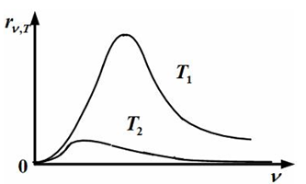…

1) 16

2) 8

3) 4

4) 2

4. Зачерненный шарик остывает от температуры *Т*1 = 600 К до *Т*2 = 300 К. Как изменится длина волны λ*m*, соответствующая максимуму спектральной плотности его энергетической светимости?

5. Температура верхних слоев звезды Сириус равна 104 К.Определить поток энергии Фе, излучаемой с поверхности площадью *S* = 1 км2 этой звезды.

6. На рисунке приведены вольтамперные характеристики для двух металлов 1 и 2, облученных светом с частотой ν. Верными являются утверждения …

1) Кривой 1 соответствует большая работа выхода электрона из металла.

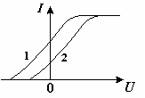2) Кривой 2 соответствует большая работа выхода электрона из металла.

3) Кривой 1 соответствует большая максимальная скорость выбитых электронов.

4) Кривой 2 соответствует большая скорость выбитых электронов.

7. На катод фотоэлемента падает монохроматическое излучение с длиной волны λ = 310 нм. Работа выхода для данного фотоэлемента равна *А*в = *еU*З (*е*-заряд электрона, *U*З -задерживающее напряжение, необходимое для прекращения фототока). Максимальная кинетическая энергия электронов, вылетающих из катода ( в эВ) равна …

8. На рисунках изображены импульсы рассеянного фотона $\vec{P_{ф}}$ и электрона отдачи $\vec{P_{e}}$. Верное расположение векторов, соответствующее комптоновскому рассеянию, представлено на рисунке …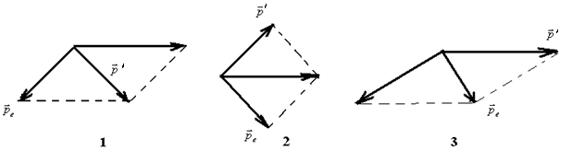

9. Определите угол рассеяния фотона и изменение длины волны при эффекте Комптона, если скорость электрона отдачи 0,4с, где с – скорость света в вакууме. Энергия фотона до рассеяния 0,42 МэВ.

10. Если зеркальную пластинку, на которую падает свет, заменить на зачерненную той же площади, то световое давление …

1) останется неизменным

2) увеличится в 2 раза

3) уменьшится в 2 раза

**И Д З. Квантовая оптика**

**Вариант 4**

1. Определите длину волны λ фотона, импульс которого равен импульсу электрона, обладающего скоростью 104 км/с.
2. В нагревательную печь (900 °С) помещают две металлические заготовки - одна отполирована (1), а другая не обработана (2). Когда их вынимают из печи, ярче светит заготовка под номером…
3. На рисунке представлено распределение энергии в спектре излучения абсолютно черного тела в зависимости от частоты излучения для температур *Т*1 и *Т*2. Верным соотношением для температур является …

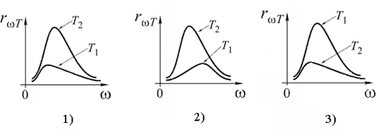

1) *Т*2 < *Т*1 2) *Т*2 > *Т*1  3) *Т*2 = *Т*1

1. На какую длину волны λ*m* приходится максимуму спектральной плотности его энергетической светимости (*r*λ,Т)*max* абсолютно черного тела при температуре *t* = 0º C?
2. Определить установившуюся температуру зачерненной металлической пластинки, расположенной перпендикулярно солнечным лучам вне земной атмосферы на среднем расстоянии от Земли до Солнца. Солнечная постоянная С = 1,4 кДж/ м2·с.
3. На рисунке представлена зависимость задерживающей разности потенциалов от частоты света для двух металлов 1 и 2.

Если *А*вых – работа выхода электронов из металла, а λкр. – красная граница фотоэффекта, то верным является соотношение …

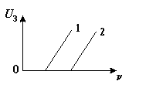 1) *А*вых1 >*А*вых,2 ,λкр.1 > λкр. 2

2)*А*вых1 >*А*вых 2 , λкр.1 < λкр.2

3)*А*вых1 <*А*вых 2 , λкр.1 > λкр.2

4)*А*вых1 < *А*вых2,λкр.1 < λкр.2

1. Красная граница λк фотоэффекта для данного металла в *n* = λк/λ = 3 раза больше длины λ волны монохроматического излучения, падающего на металл. Модуль задерживающего напряжения, необходимого для прекращения фототока, равен *UЗ* = 4 В. Работа выхода электронов из металла (в эВ)…

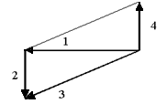8. На рисунке приведена схема, относящаяся к комптоновскому рассеянию рентгеновских лучей под углом 90 $°,$ и указаны направления четырех векторов. Направлению импульса электрона *р*е отдачи при комптоновском рассеянии соответствует вектор …

1) 1

2) 2

3) 3

4) 4

9. Найдите отношение максимального комптоновского изменения длины волны при рассеянии фотонов на свободных электронах и протонах.

1. Давление монохроматического света с длиной волны λ = 600 нм на черную поверхность, расположенную перпендикулярно падающим лучам, равно *р* = 0,1 мкПа. Определить число фотонов, падающих за время *t* = 1 с на поверхность площадью *S* = 1 см2.

**И Д З. Квантовая оптика**

**Вариант 5**

1. Определите электронвольтах энергию фотона, которому соответствует длина волны λ = 3,8 м (фиолетовая граница видимого спектра ).
2. Тела абсолютно черное, серое и произвольное имеют одинаковую температуру. Какое тело имеет максимальную поглощательную способность?
3. 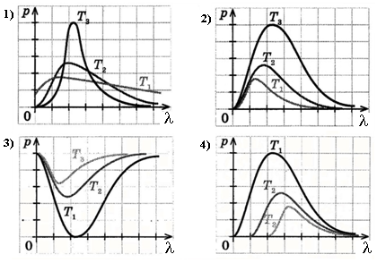Были исследованы спектры теплового излучения тела при трех различных температурах (Т3>T2>T1).Верная зависимость мощности излучения от длины волны соответствует графику под номером …

1. Температура верхних слоев Солнца равна 5300 К. Считая Солнце абсолютно черным телом, определить длину волны λ*m*, которой соответствует максимальная спектральная плотность энергетической светимости (*rλ,Т* )*max* Солнца.
2. Мощность излучения абсолютно черного тела *N* = 10 кВт. Максимум спектральной плотности его энергетической светимости приходится на длину волны λ*m* = 700 нм. Площадь S излучающей поверхности равна ( в см2) …
3. На рисунке приведены вольтамперные характеристики двух фотоэлементов с катодами из разных металлов, освещаемых монохроматическим светом одной и той же частоты ν. Наибольшая величина длины волны красной границы фотоэффекта λкр, соответствует кривой под номером …
4. На катод фотоэлемента падает монохроматический световой поток Ф = 0,14 Вт с энергией фотонов *W* = 7,0 эВ. Доля фотонов, выбивающих электроны, составляет = 0,025. Задерживающее напряжение *U*з = - 5 В. Определите работу выхода *А*в фотоэлектронов из катода ( в эВ и Дж ) и максимальный импульс фотоэлектронов.
5.  На рисунке показаны направления падающего фотона (γ), рассеянного фотона (γ′) и электрона отдачи (е). Угол рассеяния 900, направление движения электрона отдачи составляет с направлением падающего фотона угол Ѳ = 300 . Если импульс падающего фотона *Р*ф, то импульс рассеянного фотона равен …

1)  *Р*ф 2) 1,5*Р*ф 3) 0,5 *Р*ф 4) *Р*ф /

1. На каких частицах произошло рассеяние фотона с энергией 2,044 МэВ, если энергия рассеянного фотона уменьшилась втрое при угле рассеяния 60º.
2. На черную пластинку падает поток света. Если число фотонов, падающих на единицу поверхности в единицу времени уменьшить в 2 раза, а черную пластинку заменит зеркальной, то световое давление …

1) уменьшится в 4 раза

2) увеличится в 2 раза

3) останется неизменным

4) уменьшится в 2 раза

**И Д З. Квантовая оптика**

**Вариант 6**

1. Длина волны рентгеновского излучения λр = 10-10 м. Во сколько раз энергия одного фотона этого излучения больше энергии фотона видимого излучения с длиной волны λв = 4·10-7 м?

1) 25 2) 40 3) 2500 4) 4000

2. Длина волны в спектре излучения абсолютно черного тела, соответствующая максимуму излучения (λ*max* ), с повышением температуры

1) уменьшается

2) увеличивается

3) не изменяется

4) меняется немонотонно

1. 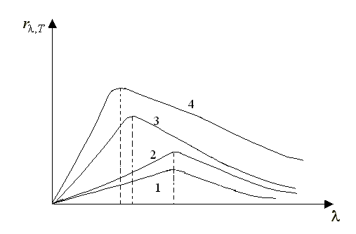Приведены графики зависимости спектральной плотности энергетической светимости абсолютно черных и серого тел от длины волны при разных температурах. Серому телу соответствует кривая под номером …
2. Определить температуру *Т* абсолютно черного тела, при которой максимум спектральной плотности энергетической светимости (*rλ,Т* )*max* приходится на красную границу видимого спектра λкр = 750 нм.
3. Излучение Солнца по своему спектральному составу близко к излучению абсолютно черного тела, для которого максимум спектральной плотности энергетической светимости приходится на длину волны λ*m* = 0,48 мкм. Радиус Солнца *R* = 7⋅108 м. Масса, теряемая Солнцем за время *t* = 1 с за счет излучения, равна ( в кг) …
4. На рисунке приведены вольтамперные характеристики для одного и того же фотоэлемента. Во всех случаях одинаковым является

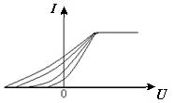1) интенсивность 2) частота

3) фототок насыщения 4) амплитуда

1. Задерживающее напряжение для платиновой пластинки составляет 3,7 В. При тех же условиях, для другой пластинки задерживающее напряжение равно 5,3 В. Определите работу выхода электронов из этой пластинки. Работа выхода из платины 6,3 эВ.
2. 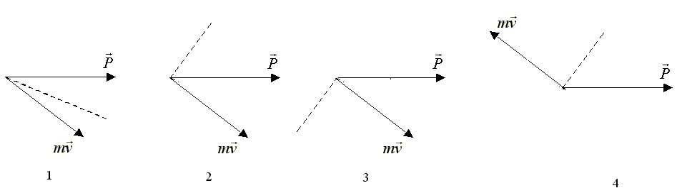На рисунке изображены импульсы падающего фотона  и электрона отдачи . Импульс фотона после комптоновского рассеяния ′ изображен на рисунке пунктиром. Правильному взаимному расположению этих векторов соответствует рисунок с номером.
3. Фотон с энергией *W* = 1МэВ рассеивается на свободном покоящемся электроне. Найдите кинетическую энергию электрона отдачи, если в результате рассеяния длина волны фотона изменилась на 25%.
4. Определите давление излучения Солнца на поверхность черного тела, помешенного на таком же расстоянии от Солнца, как и Земля. Угол падения равен нулю. Солнечная постоянная равна 1,35·103 Вт/м3.

**И Д З. Квантовая оптика**

**Вариант 7**

1. Определите энергию и импульс фотона с длиной волны, равной λ = 555 нм (середина видимого диапазона излучения). Сравните энергию фотона с энергией покоя электрона, а импульс фотона с импульсом электрона, движущегося со скоростью *V* = 1000 м/с.
2. Центр белой фарфоровой тарелки зачернен. Тарелка нагрета в раскаленной печи. После нагревания эта тарелка выглядит в темном помещении так, как показано на рисунке под номером …

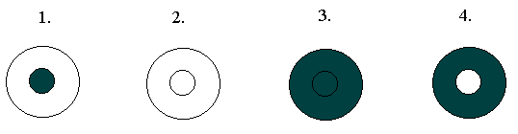

На рисунках заштрихован более темный участок тарелки.

1. Исследована спектральная плотность энергетической светимости двух тел - абсолютно черного и серого при одинаковой температуре. Условиям опыта соответствует рисунок под номером:

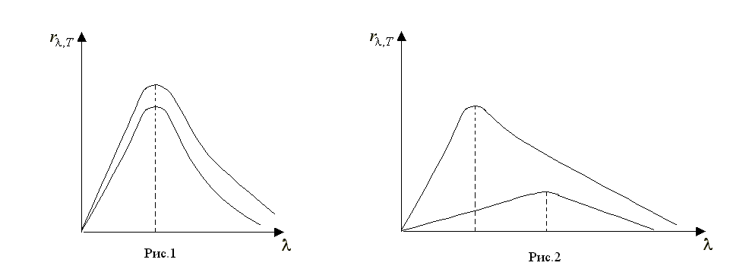

1. Вследствие изменения температуры черного тела максимум спектральной плотности энергетической светимости сместился с λ1 = 2,4 мкм на λ2 = 0,8 мкм. Как и во сколько раз изменилась максимальная спектральная плотность энергетической светимости (*rλ,Т* )*max* ?
2. Абсолютно черное тело имеет температуру *Т*1 = 2900 К. В результате остывания тела длина волны, на которую приходится максимум спектральной плотности энергетической светимости, изменилась на Δλ = 9 мкм. Тело охладилось до температуры *Т*2 ( в К) …
3. 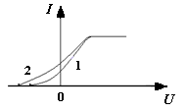 На рисунке приведены вольтамперные характеристики одного и того же фотоэлемента при различных условиях. Наименьшему значению максимальной скорости выбитых электронов в момент их выхода из катода соответствует кривая под номером …

7. Катод вакуумного фотодиода подвергается воздействию излучения с длиной волны λ1 = 400 нм в первом случае и λ 2 = 300 нм во втором случае. Если максимальная скорость фотоэлектронов во втором случае в *n* = 1,6 раза больше, то красная граница фотоэффекта для материала катода ( в нм) равна …

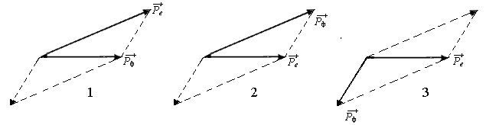8. На рисунках изображены импульсы падающего фотона $\vec{P_{ф}}$ и электрона отдачи $\vec{P_{e}}$. Верное расположение векторов, соответствующее комптоновскому рассеянию, представлено на рисунке …

9.Фотон с длиной волны λ = 700 нм рассеивается на свободном покоящемся электроне под углом θ = π/2. Определите, какую долю первоначальной энергии теряет при этом фотон и какую скорость приобретает электрон отдачи?

10.На зеркальную пластинку падает поток света. Если число фотонов, падающих на единицу поверхности в единицу времени, уменьшить в 2 раза, а зеркальную пластинку заменить черной, то световое давление …

1) уменьшится в 4 раза

2) останется неизменным

3) уменьшится в 2 раза

4)увеличится в 2 раза

**И Д З. Квантовая оптика**

**Вариант 8**

1. Определите энергию и импульс фотона с длиной волны, равной λ = 0,1 нм (рентгеновское излучение). Сравните энергию фотона с энергией покоя электрона, а импульс фотона с импульсом электрона, движущегося со скоростью *V*= 1000 м/с.
2. Показатель степени температуры *x* в законе Стефана-Больцмана *R* = σ *Т*x равен:

1) 1 2) 2 3) 3 4) 4

1. 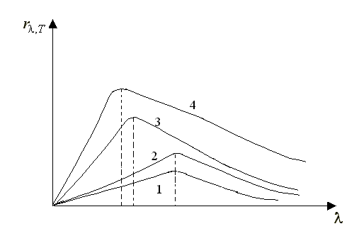 На рисунке приведены графики зависимости спектральной плотности энергетической светимости для абсолютно черных тел и серого тела при разных температурах. Меньшей энергетической светимости соответствует кривая с номером …
2. При уменьшении термодинамической температуры *Т* абсолютно черного тела в два раза длина волны λ*m*, на которую приходится максимум спектральной плотности энергетической светимости, изменилась на Δλ = 200 нм. Определить начальную температуру *Т*1.
3. Определить энергию , излучаемую за время *t* = 1 мин из смотрового окошка площадью *S* = 8 см2 плавильной печи, если ее температура *Т* = 1000 К.
4. 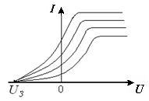На рисунке приведены вольтамперные характеристики для одного и того же фотоэлемента. Во всех случаях падающее излучение имеет одинаковую …

1) частоту 2) интенсивность

3) поляризацию 4) амплитуду

1. Фотокатод, покрытый кальцием, освещается светом с частотой 2·1015 Гц. Вылетевшие из катода электроны попадают в однородное магнитное поле перпендикулярно линиям индукции и движутся по окружности максимального радиуса *R* = 5 мм. Определите величину вектора индукции магнитного поля *В*. Работа выхода кальция *А* = 4,42·10 -19 Дж.
2. 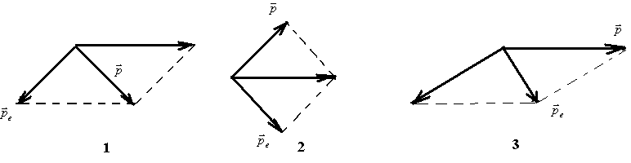 На рисунках изображены импульсы падающего фотона $\vec{{ P}_{ф}}$ электрона отдачи $\vec{P_{e}}$. Верное расположение векторов, соответствующее комптоновскому рассеянию, представлено на рисунке…
3. Гамма - квант с энергией *W* = 1,00 МэВ рассеивается под углом θ = 90º на свободном покоящемся протоне. Определите, какую энергию сообщает гамма – квант протону и с какой скоростью будет двигаться протон после «соударения»?
4. Определите давление излучения Солнца на стеклянную пластинку, отражающей 4% и поглощающей 6% падающей на нее энергии, помещенную на такое же расстоянии от Солнца, как и Земля. Угол падения равен нулю. Солнечная постоянная равна 1,35·103 Вт/м3.

**И Д З. Квантовая оптика**

**Вариант 9**

1. Определите длину волны излучения, кванты которых имеют энергию, равную энергии электрона, прошедшего разность потенциалов *U* = 4,1 В.
2. По закону Кирхгофа отношение спектральной плотности энергетической светимости нагретого тела к его спектральному коэффициенту поглощения при данной температуре зависит от …

1) температуры

2) длины волны

3) свойств тела

4) площади поверхности тела

1.  Если площадь фигуры под графиком спектральной плотности энергетической светимости абсолютно черного тела rν,*T*при увеличении температуры увеличилась в 81 раз, то отношение температур Т1/*Т*2 равно …

1) 81 2) 9 3) 3 4) 1/3

1. Определить температуру *Т* абсолютно черного тела, при которой максимум спектральной плотности энергетической светимости (rλ,*Т* )*max* приходится на фиолетовую границу видимого спектра λф = 380 нм.
2. С поверхности сажи площадью *S* = 2 см2 при температуре *Т* = 400 К за время *t* = 5 мин излучается энергия *W* = 83 Дж. Определить коэффициент поглощения *аТ* сажи.
3. 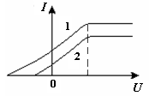 На рисунке приведены вольтамперные характеристики одного и того же фотоэлемента при разных условиях опыта.

Верными являются утверждения …

1) Кривая 1 соответствует большей максимальной скорости Vmax выбитых фотоэлектронов.

2)Кривой 1 соответствует большая частота падающего на фотоэлемент света.

3) Кривой 1 соответствует большая задерживающая разность потенциалов.

4) Кривой 2 соответствует большая интенсивность падающего света.

7. При освещении вакуумного фотоэлемента монохроматическим светом с длиной волны λ1 = 0,4 мкм, он заряжается до потенциала φ1 = 2 В. Определить, до какого потенциала φ2 зарядится фотоэлемент при освещении его монохроматическим светом с длиной волны λ2 = 0,3 мкм.

8. На рисунке показаны направления падающего фотона (γ), рассеянного фотона (γ′) и электрона отдачи (е). Угол рассеяния 900, направление движения электрона отдачи составляет с направлением падающего фотона угол φ = 300 . Если импульс электрона отдачи *Р*е, то импульс рассеянного фотона равен …

1) *Ре* 2) 2 *Ре*

3) *Ре*  4) 0,5 ⋅*Ре*

9. Определите длину волны рентгеновского излучения, если известно, что максимальная кинетическая энергия комптоновских электронов отдачи *W*к = 0,19 МэВ.

10. На идеально отражающую поверхность площадью *S* = 5 см2 за время *t* = 3 мин нормально падает монохроматический свет, энергия которого *W* = 9 Дж. Определите световое давление, оказываемое, оказываемое на поверхность.

**И Д З. Квантовая оптика**

**Вариант 10**

1. При какой скорости импульс электрона совпадает по величине с импульсом фотона, длина волны которого λ = 0,001 нм?
2. Равновесность теплового излучения обусловлена тем, что его интенсивность …

1) возрастает при повышении температуры

2) уменьшается при повышении температуры

3) не зависит от температуры

4) возрастает при уменьшении температуры

1. 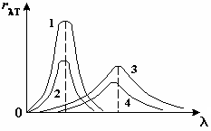На рисунке приведены зависимости спектральной плотности энергетической светимости абсолютно черных и серых тел при разных температурах.

Верными являются утверждения …

1) Графики 3 и 4 соответствуют серым телам.

2) Графики 1 и 2 соответствуют серым телам.

3) Температура, соответствующая графику 1, выше температуры, соответствующей графику 4.

4) Температуры графиков 3 и 4 одинаковы.

1. Максимум спектральной плотности энергетической светимости (rλ,*Т* )*max* яркой звезды Арктур приходится на длину волны λ= 580 нм. Принимая, что звезда излучает как абсолютно черное тело, определить температуру *Т* поверхности звезды.
2. Можно условно принять, что Земля излучает как серое тело, находящееся при температуре *Т* = 280 К. Определить коэффициент поглощения *аT* , если энергетическая светимость ее поверхности равна *R*э = 325 кДж/ м2·ч.
3. 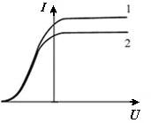 На рисунке приведены две вольтамперные характеристики вакуумного фотоэлемента. Если Е – освещенность фотоэлемента, а ν – частота падающего на него света, то для данного случая справедливы соотношения …

1) ν1 > ν2, Е1 = E2

2) ν1 < ν2, E1 = E2

3) ν1 = ν2, Е1 < Е2

4) ν1 = ν2, E1 > E*2*

1. При какой температуре газа средняя энергия теплового движения атомов одноатомного газа будет равна энергии электронов, выбиваемых из металлической пластинки с работой выхода *А*вых = 2 эВ при облучении светом с длиной волны λ = 3,0·10-7 м.

1. Сплошными линиями на рисунках изображены известные импульсы падающего и рассеянного фотонов.

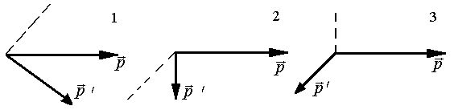

На каком из рисунков пунктиром изображено направление импульса электрона отдачи?

1. Фотон с энергией *W* = 250 кэВ рассеялся под углом θ = 120º на первоначально покоившемся свободном электроне. Определите энергию рассеянного фотона.
2. Параллельный пучок света падает по нормали на зачерненную плоскую поверхность, производя давление *Р*. При замене поверхности на зеркальную, давление света не изменится, если угол падения (отсчитываемый от нормали к поверхности) будет равен …

1) 0º 2) 60º 3) 45º 4) 30º

**И Д З. Квантовая оптика**

**Вариант 11**

1. С какой скоростью должен двигаться электрон, чтобы его кинетическая энергия была равна энергии фотона с длиной волны, равной λ = 5,2·10-7 м.
2. Указаны спектральные коэффициенты поглощения для четырех тел. Наиболее эффективным теплоприемником в солнечной батарее является тело с коэффициентом поглощения, приведенным под номером …

1) *а*λ*Т* = 1 2) *а*λ*Т* = 0,8 3) *а*λ*Т* = 0 4) *а*λ*Т* = 0,2

1. 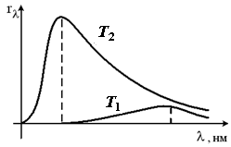Если площадь фигуры под графиком спектральной плотности энергетической светимости абсолютно черного тела *r*λ,*T* при увеличении температуры увеличилась в 81 раз, то отношение температур *Т*1/*Т*2 равно …

1) 81

2) 9

3) 3

4) 1/3

1. Максимальная спектральная плотность энергетической светимости (*r*λ,*T*)*max* абсолютно черного тела равна 4,16·1011 Вт/ м2. На какую длину волны λm она приходится?
2. Найти температуру *T* печи, если известно, что излучение из отверстия в ней площадью *S* = 6,1 см2 имеет мощность *N* = 34,6 Вт. Излучение считать близким к излучению абсолютно черного тела.
3. 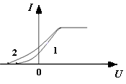На рисунке приведены вольтамперные характеристики одного и того же фотоэлемента при разных условиях. Большей частоте падающего света соответствует кривая с номером …
4. Монохроматический свет с длиной волны λ = 300 нм падает на фотоэлемент, работающий в режиме насыщения (все выбитые фотоэлектроны достигают анода). Отношение силы *I*н фототока насыщения к световому потоку *I*н /Ф = 5,0 мА/ Вт. Красная граница фотоэффекта для материала катода больше длины волны λ падающих фотонов в *n* = λкр / λ = 2,2 раза. Найдите энергию *W* ф фотона, падающего на фотокатод излучения.
5. 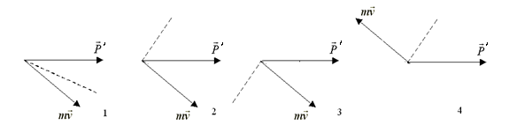На рисунках изображены импульсы рассеянного фотона ′ и электрона отдачи  при эффекте Комптона. Направление импульса  падающего фотона изображено на рисунке пунктиром.

Правильному взаимному расположению этих векторов соответствует рисунок с номером…

1. Фотон с энергией *W* = 0,15 МэВ испытал рассеяние на покоившемся свободном электроне, в результате чего его длина волны увеличилась на Δλ = 3,7·10-12 м. Найдите угол, под которым вылетел электрон отдачи.

10. Если зачерненную пластинку, на которую падает свет, заменить на зеркальную той же площади, то световое давление …

1) останется неизменным

2) увеличится в 2 раза

3) уменьшится в 2 раза

**И Д З. Квантовая оптика**

**Вариант 12**

1. С какой скоростью должен двигаться электрон, чтобы его кинетическая энергия была равна энергии фотона с длиной волны, равной λ = 5,2·10-7 м.

2. Температура абсолютно черного тела 727ºС. Какой цвет будет преобладать при наблюдении этого тела?

1) фиолетовый 2) белый 3) красный

4) излучение в видимой области отсутствует.

1. 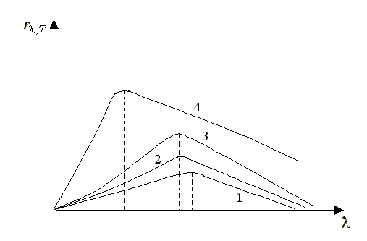На рисунке приведены графики зависимости спектральной плотности энергетической светимости от длины волны для абсолютно черных тел и серого тела. Абсолютно черному телу с более высокой температурой соответствует кривая под номером …
2. При уменьшении термодинамической температуры *Т*1 абсолютно черного тела в два раза длина волны λ*m*, на которую приходится максимум спектральной плотности энергетической светимости, изменилась на Δλ = 300 нм. Определить конечную температуру *Т*2.
3. Мощность излучения шара радиусом *R* = 10 см при некоторой постоянной температуре *Т* равна *Р* = 1 кВт. Найти эту температуру, считая шар серым телом с коэффициентом поглощения *аT* = 0,25.
4. 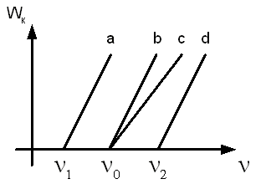 В опытах по внешнему фотоэффекту изучалась зависимость энергии фотоэлектронов от частоты падающего света. Для некоторого материала фотокатода на рисунке исследованная зависимость представлена линией b.

При замене материала фотокатода на материал с меньшей работой выхода зависимость будет соответствовать прямой …

1) а, параллельной линии b

2) с, имеющей меньший угол наклона, чем линия b

3) d, параллельной линии b

4) b, т.е останется той же самой

1. При освещении катода вакуумного фотодиода светом с длинами волн сначала λ1 = 440 нм, а затем λ 2 = 680 нм обнаружили, что задерживающий потенциал изменился в *n* = 3,3 раза. Определите работу выхода электрона из этого металла.
2. На рисунке представлена схема, относящаяся к комптоновскому рассеянию рентгеновских лучей под углом θ = 90º. Все вектора лежат в плоскости рисунка. Какой из векторов соответствует импульсу фотона до рассеяния.- импульс фотона после рассеяния.

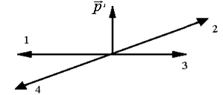

1. Угол рассеяния фотона в результате эффекта Комптона составляет θ = 180º. Определите кинетическую энергию электрона отдачи *We* ( в МэВ), если энергия фотона до рассеяния составляла *W*ф = 0,51 МэВ.
2. Определите давление излучения Солнца на тело с идеально отражающей поверхностью, помешенного на таком же расстоянии от Солнца, как и Земля. Угол падения равен нулю. Солнечная постоянная равна 1,35·103 Вт/м3.

**И Д З. Квантовая оптика**

**Вариант 13**

1.При какой температуре кинетическая энергия молекулы двухатомного газа будет равна энергии фотона с длиной волны, равной λ = 5,89 мм.

2. Имеются различные тела одинаковой площади: абсолютно черное, абсолютно белое (зеркальное) и серое тело. Какое из этих тел поглощает больше всего энергии, если все три тела имеют одинаковую температуру?

1) абсолютно черное 2) абсолютно белое

3) абсолютно белое 4) все тела излучают одинаково.

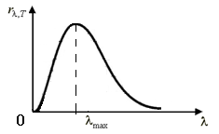3. На рисунке представлена зависимость спектральной плотности энергетической светимости абсолютно черного тела от длины волны при некоторой температуре. При повышении температуры:

1) увеличится длина волны, соответствующая максимуму излучения

2) увеличится высота максимума функции

3) уменьшится площадь под графиком

4) уменьшится энергетическая светимость

4. На какую длину волны λ*m* приходится максимуму спектральной плотности его энергетической светимости (*r*λ,*Т* )*max* абсолютно черного тела, имеющего температуру человеческого тела *t* =37 ºC т. е. *Т* = 310 К?

5. Температура абсолютно черного тела равна *Т=* 2000 К. Определите энергетическую светимость в интервале длин волн от 0,59 мкм до 0,61мкм. Принять, что среднее значение спектральной плотности энергетической светимости тела в этом интервале равно значению, найденному для длины волны 0,60 мкм.

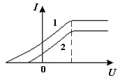6. На рисунке изображены вольтамперные характеристики одного и того же фотоэлемента, соответствующие монохроматическим световым потокам с разными частотами ν1 и ν2. Большему максимальному импульсу электронов в момент их вылета из катода соответствует кривая под номером …

7. На платиновую пластинку падают ультрафиолетовые лучи. Работа выхода электронов из платины *А*в1 = 6,3 эВ. Для прекращения фотоэффекта нужно приложить задерживающую разность потенциалов *U*31 = 3,7 В. Если платиновую пластинку заменить пластинкой из другого металла, то задерживающую разность потенциалов нужно увеличить до *U*32 = 6 В. Работа выхода электронов *А*в2 с поверхности этой пластинки (в эВ) равна …

8. На рисунке показаны направления падающего фотона (γ), рассеянного фотона (γ′) и электрона отдачи (е). Угол рассеяния 900 , направление движения электрона отдачи составляет с направлением падающего фотона угол φ = 300 . Если импульс рассеянного фотона Р′ф , то импульс электрона отдачи равен …

1) *Р*′ф /  2) *Р*′ф

3) 2 *Р*′ф  4) 2 *Р*′ф

9. Фотон с энергией *W* = 0,75 МэВ испытал комптоновское рассеяние под углом θ = 60 ° на свободном покоящемся электроне. Энергия рассеянного фотона *W*′ (в МэВ) равна…

10. Один и тот же световой поток падает нормально на абсолютно белую и абсолютно черную поверхность. Отношение давления света на первую и вторую поверхности равно …

1) 4 2) 2 3) 1/2 4) 1/4

**И Д З. Квантовая оптика**

**Вариант 14**

1. Найдите массу фотона, импульс которого равен импульсу молекулы водорода при температуре *t* = 200 С. Скорость молекулы считать равной средней квадратичной скорости.
2. Какую краску следует использовать для покраски батареи отопительной системы, чтобы добиться от нее максимальной тепловой отдачи …
3. зеленую 2) черную 3) серебристую 4 белую

3. 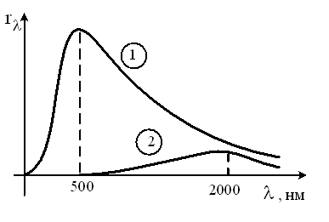 На рисунке показаны кривые зависимости спектральной плотности энергетической светимости абсолютно черного тела от длины волны при разных температурах. Если кривая 1 соответствует спектру излучения абсолютно черного тела при температуре 6000 К, то кривая 2 соответствует температуре (в К) …

1) 750 2) 1000

3) 3000 4) 1500

4. При увеличении термодинамической температуры *Т* абсолютно черного тела в два раза длина волны λ*m*, на которую приходится максимум спектральной плотности энергетической светимости, уменьшилась на Δλ = 400 нм. Как и во сколько раз изменилась максимальная спектральная плотность энергетической светимости (*r*λ,*Т* )max ?

5. Абсолютно черное тело имеет температуру *Т*1 = 500 К. Как изменится температура тела, если в результате нагревания энергетическая светимость увеличится в 5 раз. Во сколько раз увеличится максимальная спектральная плотность энергетической светимости (*r*λ,*Т* )max?

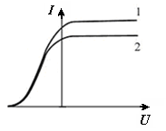6. На рисунке приведены две вольтамперные характеристики вакуумного фотоэлемента. Если Е – освещенность фотоэлемента, а λ - длина волны падающего на него света, то …

1. λ1 = λ2, Е1 < Е2  2. λ1 < λ2, Е1 = Е2

3. λ1 > λ2, Е1 = Е2 4. λ1 = λ2, Е1 > Е2

1. При облучении металлической пластинки квантами света из нее выбиваются электроны, которые проходят ускоряющую разность потенциалов Δ*U* = 5 В. Какова частота света, которым облучают пластинку, если максимальная кинетической энергии *We* ускоренных электронов равна удвоенной энергии фотонов, падающих на поверхность металла? Работа выхода из этого металла равна *А*вых = 1,6 эВ.

8. На рисунках изображены импульсы падающего фотона $\vec{P_{ф}}$ и фотона после комптоновского рассеяния $\vec{P_{e}}$.

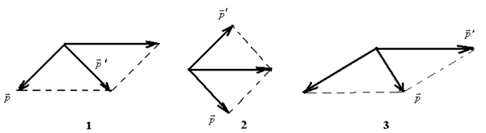

Верное расположение векторов, соответствующее комптоновскому рассеянию, представлено на рисунке под номером…

9.Угол рассеяния фотона в результате эффекта Комптона составляет θ = 180º. Если энергия фотона до рассеяния *W* = 0,51 МэВ, то кинетическая энергия электрона отдачи ( в МэВ) составляет …

10.Найти световое давление на стенки 100 – ватной электрической лампочки. Колба представляет собой сосуд радиусом *R* = 5 см. Стенки лампы отражают 4% и пропускают 6% падающего на них света. Считать, что вся потребляемая, мощность идет на излучение.

**И Д З. Квантовая оптика**

**Вариант 15**

1. При какой температуре *Т* кинетическая энергия молекулы одноатомного газа будет равна энергии фотона с длиной волны λ = 600 нм?
2. Два металлических сосуда (один отполированный и второй окисленный, с шероховатой поверхностью ) нагреты до 800ºС и находятся в темном помещении. Как они выглядят?

1) первый светится ярче 2) второй светится ярче

3) оба светятся одинаково ярко 4) оба не светятся совсем.

1. 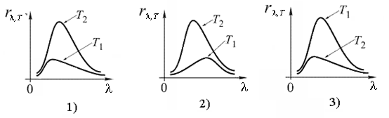На рисунке представлено распределение энергии в спектре излучения абсолютно черного тела в зависимости от длины волны излучения для температур *Т*1 и *Т*2.

Верным соотношением для температур является …

1) *Т*2 < Т1 2) *Т*2 > Т1 3) *Т*2 = *Т*1

1. Площадь, ограниченная графиком спектральной плотности энергетической светимости *r*λ,*Т*абсолютно черного тела при переходе от температуры Т1 к температуре *Т*2 увеличилась в 5 раз. Определите, как изменится при этом длина волны λm, на которую приходится максимум спектральной плотности энергетической светимости черного тела.
2. Мощность Р излучения абсолютно черного тела *N* = 34 кВт. Найти *Т* температуру этого тела, если известно, что его поверхность *S* = 0,6 м2.
3. На рисунке приведен график зависимости задерживающей разности потенциалов от частоты света, падающего на фотокатод.

Верно ли, что по графику можно найти ...

1) ... интенсивность падающего света? 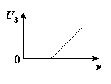

2) ... работу выхода электрона из металла?

3) ... силу фототока насыщения?

4) ...λкр?

Укажите номера вопросов, на которые Вы ответили утвердительно.

1. До какого потенциала зарядится уединенный серебряный шарик при облучении его ультрафиолетовым светом с длиной волны λ = 208 нм. Работа выхода электронов из серебра *А*в= 4,7 эВ.
2. 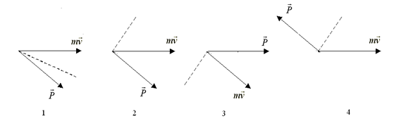На рисунках изображены импульсы падающего фотона  и электрона отдачи . Направление импульса фотона после комптоновского рассеяния ′ изображено на рисунке пунктиром.

Правильному взаимному расположению этих векторов соответствует рисунок с номером…

1. В явлении Комптона энергия падающего фотона распределяется поровну между рассеянным фотоном и электроном отдачи. Угол рассеяния θ = 90º . Энергия рассеянного фотона ( в МэВ) равна …

10. Параллельный пучок света, падающий по нормали на зеркальную плоскую поверхность, производит давление *Р*. Если тот же пучок направить на зачерненную поверхность под углом α = 600 к нормали, то световое давление будет равно …

1)  2)  3) *Р* 4) 4*Р*

**И Д З. Квантовая оптика**

**Вариант 16**

1. Даны энергии фотонов *W*Ф. Максимальный импульс имеет фотон:

1) *W*Ф = 106 эВ 2) *W*Ф = 10 эВ 3) *W*Ф = 1 эВ 4) *W*Ф = 103 эВ

1. Какое утверждение противоречит закону Кирхгофа для теплового излучения?

1) при тепловом равновесии спектральный состав излучения не зависит от свойств тела

2) при тепловом равновесии абсолютно черное тело излучает с единицы поверхности больше энергии, чем другие тела

3) чем больше поглощательная способность тела, тем меньше энергии оно излучает в условиях теплового равновесия

4) для всех тел отношение излучательной способности *r*λ*T* к поглощательной способности *a*λ*T* для одних и тех же длин волн зависит только от температуры.

3. 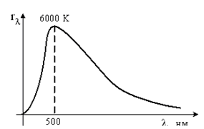На рисунке показана кривая зависимости спектральной плотности энергетической светимости абсолютно черного тела от длины волны при *Т* = 6000 К. Если температуру тела уменьшить в 2 раза, то энергетическая светимость абсолютно черного тела уменьшится в … раз.

4. При переходе от температуры *Т*1 к температуре *Т*2 длина волны λ*m*, на которую приходится максимум спектральной плотности энергетической светимости черного тела уменьшается в 1,5 раза. Определите, как при этом изменится площадь, ограниченная графиком спектральной плотности энергетической светимости *r*λ,Т абсолютно черного тела.

5. Мощность излучения раскаленной металличе­ской поверхности *N*' = 0,67 кВт. Температура поверхности *Т* = 2500К, ее площадь *S* = 10 см2. какую мощность излучения N имела бы эта поверхность, если бы она была абсолютно черной? Найти отношение k энергетических светимостей этой поверхности и абсолютно черного тела при данной температуре.

1. 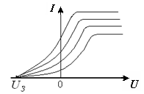На рисунке приведены вольтамперные характеристики одного и того же фотоэлемента при разных условиях опыта.

Верными являются утверждения …

1) По графику можно определить постоянную Планка.

2) По графику можно определить задерживающую разность потенциалов UЗ.

3) По любому из графиков можно рассчитать максимальную скорость фотоэлектронов.

4) Кривая 3 соответствует падающему свету наибольшей интенсивности.

1. Монохроматический свет с длиной волны λ = 300 нм падает на фотоэлемент, работающий в режиме насыщения (все выбитые фотоэлектроны достигают анода ). Отношение силы *I*н фототока насыщения к световому потоку *I*н /Ф = 5,0 мА/ Вт. Красная граница фотоэффекта для материала катода больше длины волны λ падающих фотонов в *n* = λкр / λ = 2,2 раза. Найдите отношение числа *N* эл выбитых фотоэлектронов к числу *N*ф упавших на фотокатод за это же время фотонов *N* эл / Nф.
2. На рисунке приведена схема, относящаяся к комптоновскому рассеянию рентгеновских лучей под углом θ = 90 $°,$ и указаны направления четырех векторов. Направлению импульса электрона отдачи при комптоновском рассеянии соответствует вектор …

1) 1 2) 2 3) 3 4) 4

1. Фотон с энергией *W* = 0,75 МэВ испытал комптоновское рассеяние под углом θ = 60 ° на свободном покоящемся электроне, в результате чего его длина волны изменилась на λ = 3,0 пм. Найдите угол, под которым вылетел комптоновский электрон отдачи.

10. На непрозрачную поверхность направляют поочередно поток одинаковой интенсивности фиолетовых, зеленых, красных лучей. Давление света на эту поверхность будет наименьшим для лучей …

1) красного цвета 2) зеленого цвета 3) фиолетового цвета

**И Д З. Квантовая оптика**

**Вариант 17**

1.Даны энергии фотонов *W*Ф. Максимальная длина волны соответствует фотону :

1) *W*Ф = Дж 2) *W*Ф = Дж

3) *W*Ф = Дж 4) *W*Ф = Дж

2. Наиболее близко к тепловому равновесному излучению :

1) свечение нагретого фарфора, вынутого из печи

2) свечение нагретого металла, находящегося в печи

3) свечение стекла в катодной трубке

4) свечение фосфора при медленном окислении

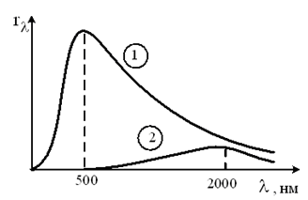3. На рисунке показаны кривые зависимости спектральной плотности энергетической светимости абсолютно черного тела от длины волны при разных температурах. Если длина волны, соответствующая максимуму излучения, увеличилась в 4 раза, то температура абсолютно черного тела …

1) увеличилась в 4 раза

2) увеличилась в 2 раза

3) уменьшилась в 4 раза

4) уменьшилась в 2 раза

4. При переходе от температуры *Т*1 к температуре *Т*2 длина волны λ*m*, на которую приходится максимум спектральной плотности энергетической светимости черного тела уменьшается в 1,2 раза, а длина волны λ*m*, на которую приходится максимум спектральной плотности энергетической светимости черного тела уменьшается 200 нм. Определите начальную температуру *Т*1.

1. Температура абсолютно черного тела изменилась при нагревании от 1000 до 3000К. Во сколь­ко раз увеличилась при этом его энергетическая светимость *R*э? Во сколько раз увели­чилась при этом его максимальная спектральная плoтность энергетической светимости *r*λ?
2. 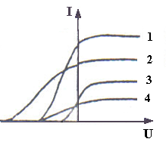На рисунке приведены вольт - амперные характеристики для одного и того же фотоэлемента. Какому из графиков соответствует наименьшая скорость фотоэлектронов в момент их вылета из катода?

7. При облучении металлической пластинки квантами света с энергией 3 эВ из нее выбиваются электроны, которые проходят ускоряющую разность потенциалов Δ*U* = 5 В. Какова работа выхода *А* вых, если максимальная кинетическая энергия ускоренных электронов *W*e равна удвоенной энергии фотонов, падающих на поверхность металлической пластинки?

8. Сплошными линиями на рисунках изображены известные импульсы падающего фотона и электрона отдачи. На каком из рисунков пунктиром изображено направление импульса рассеянного фотона?

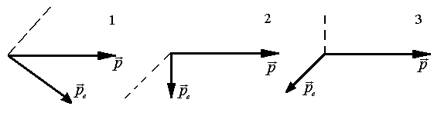

9.Фотон с энергией 0,15 МэВ испытал комптоновское рассеяние под углом θ = 60 ° на свободном покоящемся электроне. Энергия рассеянного фотона *W*′ (в МэВ) равна…

10.На зеркальную пластинку падает поток света. Если число фотонов, падающих на единицу поверхности в единицу времени, увеличить в 2 раза, а зеркальную пластинку заменить черной, то световое давление …

1) уменьшится в 4 раза

2) останется неизменным

1. уменьшится в 2 раза
2. увеличится в 2 раза
3. увеличится в 4 раза

**И Д З. Квантовая оптика**

**Вариант 18.**

1. Заданы массы фотонов.

1) 0,5⋅10-33 кг 2) 0,5⋅10-35 кг 3) 3,1⋅10-29 кг 4) 1,1⋅10-30 кг

Максимальная частота соответствует фотону …

2.Имеются различные тела одинаковой площади: абсолютно черное, абсолютно белое ( зеркальное) и серое тело. Какое из этих тел излучает больше всего энергии, если все три тела имеют одинаковую температуру?

1) абсолютно черное 2) абсолютно белое

3) абсолютно белое 4) все тела излучают одинаково.

3. 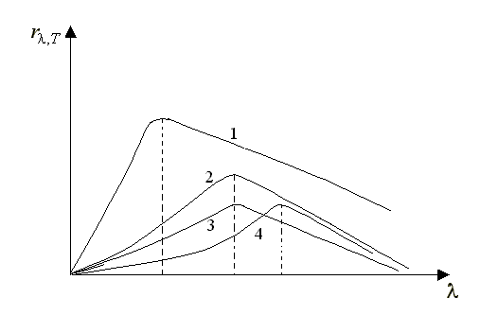Приведены графики зависимости спектральной плотности энергетической светимости абсолютно черных и серого тел от длины волны при разных температурах. Серому телу соответствует кривая под номером …

4. Температура *Т* абсолютно черного тела равна 2000 К. Определить спектральную плотность энергетической светимости *r*λ*T* для длины волны λ*m* = 0,6 мкм.

5. Диаметр вольфрамовой спирали в электрической лампочке *d* = 0,25 мм, длина спирали *l* = 2 см. При включении лампочки а сеть напряжением *U* = 127 В через лампочку течет ток *I* = 0,37 А. Найти температуру *Т* спирали. Считать, что при установлении равновесия все выделяющееся в нити тепло теряется в результате излучения. Отношение энергетической светимостей вольфрама и абсолютно черного тела данной температуры *k* =0,3.

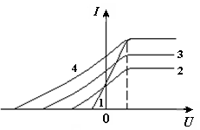6. На графике представлены вольтамперные характеристики, снятые для данного фотоэлемента при разных условиях опыта.

Укажите номера верных утверждений.

1) Кривая 4 соответствует наибольшей частоте падающего света.

2) Кривая 1 соответствует наименьшей максимальной скорости выбитых электронов в момент выхода из катода.

3) Кривая 1 соответствует наибольшей длине волны падающих фотонов.

4) По любому из графиков можно определить работу выхода электронов из катода.

7. Вакуумный фотоэлемент состоит из центрального катода – вольфрамового шарика и анода – внутренней поверхности посеребренной изнутри сферической колбы. Разность потенциалов между электродами, численно равная *U* = 0,06 В, ускоряет вылетевшие электроны. Фотоэлемент освещается монохроматическим светом с длиной волны λ = 2,3·10-7м. Какую скорость будут иметь электроны, когда долетят до анода?

8. На рисунке показаны направления падающего фотона (γ), рассеянного фотона (γ′) и электрона отдачи (е). Угол рассеяния 900 , направление движения электрона отдачи составляет с направлением падающего фотона угол φ = 300 . Если импульс рассеянного фотона Р′ф , то импульс падающего фотона равен …

1)  Р′ф 2) Р′ф

3) 2 Р′ф 4) 2 Р′ф

9. Энергия рентгеновских лучей равна *W* = 0,6 МэВ. Длина волны рентгеновских лучей после комптоновского рассеяния изменилась на 20%. Чему равна кинетическая энергия электрона отдачи ?

10. На поверхность площадью *S* = 0,01 м2 падает световая энергия *W* = 1,05 Дж/с (энергия падающая на указанную площадь за единицу времени). Найти световое давление *р* в случаях, когда поверхность полностью отражает и полностью поглощает падающие на нее лучи.

**И Д З. Квантовая оптика**

**Вариант 19**

1. Масса фотона равна массе покоя электрона ( *mе* = 9,1 10-31 кг ), если фотон обладает энергией

1) *W* = 0,51 МэВ 2) *W* = 0,01 МэВ 3) *W* =0, 4) *W* = 10 эВ

2. Тела абсолютно черное, серое и произвольное имеют одинаковую

температуру. Какое тело имеет максимальную поглощательную способность?

3. Если площадь фигуры под графиком спектральной плотности энергетической светимости абсолютно черного тела *r*ν,*T* при увеличении температуры увеличилась в 81 раз, то отношение температур *Т*1/*Т*2 равно …

1) 81 2) 9 3) 3 4) 1/3

4. В результате нагревания абсолютно черного тела длина волны, соответствующая максимуму спектральной плотности энергетической светимости, сместилась с λ*1*= 2,7 мкм до λ*2* = 0,9 мкм. Определите во сколько раз увеличилась максимальная спектральная плотность энергетической светимости (*r*λ*,Т* )*max*.

5. Поверхность тела нагрета до температуры *Т* = 900 К. Затем одна треть этой поверхности нагревается на Δ*Т* = 100 К, другая часть тела охлаждается на ΔТ = 100 К. Во сколько раз изменится энергетическая светимость *R*э поверхности этого тела?

6. 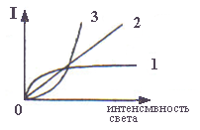Какой из приведенных на рисунке графиков определяет зависимость силы фототока от интенсивности падающего света?

7. Монохроматический свет с длиной волны λ = 300 нм падает на фотоэлемент, работающий в режиме насыщения (все выбитые фотоэлектроны достигают анода ). Отношение силы Iн фототока насыщения к световому потоку *Iн /Ф* = 5,0 мА/ Вт. Красная граница фотоэффекта для материала катода больше длины волны λ падающих фотонов в *n* = λкр / λ = 2,2 раза. Найдите максимальную кинетическую энергию *W* к вылетевших фотоэлектронов.

8. На рисунке приведена схема, относящаяся к комптоновскому рассеянию рентгеновских лучей под углом 90 $°,$ и представлены направления четырех векторов. Направлению импульса электрона отдачи при комптоновском рассеянии соответствует вектор …

1) 1 2) 2 3) 3 4) 4

9. В явлении Комптона энергия падающего фотона распределяется поровну между рассеянным фотоном и электроном отдачи. Угол рассеяния θ =900 . Найдите импульс рассеянного фотона.

10. На идеально отражающую поверхность площадью *S* = 5 см2 за время *t* = 3 мин нормально падает монохроматический свет, энергия которого *W* = 9 Дж. Определите световое давление, оказываемое, оказываемое на поверхность.

**И Д З. Квантовая оптика**

**Вариант 20**

1. Даны энергии фотонов *W*Ф.

Максимальная длина волны соответствует фотону :

* + 1. *W*Ф = 4,2·10-17Дж 2) *W*Ф = 18,3·10-12Дж

3) *W*Ф = 3,9·10-19Дж 4)*W*Ф = 9,9·10-12Дж

2. Длина волны в спектре излучения абсолютно черного тела, соответствующая максимуму излучения (λ*max* ), с повышением температуры

1) уменьшается

2) увеличивается

3) не изменяется

4) меняется немонотонно

3.Распределение энергии в спектре излучения абсолютно черного тела в зависимости от частоты излучения для температур *Т*1 и *Т*2 (*Т*2 > *Т*1) верно представлено на рисунке …



4. Абсолютно черное тело находится при температуре *Т*1 = 3 кК. При остывании тела длина волны, соответствующая максимуму спектральной плотности энергетической светимости, изменилась на ∆λ = 8 мкм. До какой Определите температуру *Т*2 до которой тело охладилось.

5. Какую мощность надо подводить к зачер­ненному металлическому шарику радиусом *R* = 1 см, чтобы поддерживать его температуру на Δ*Т* = 30 К температуры окружающей среды? Температура окружающей среды *Т*=273 К. Считать, что тепло теряется только вследствие излучения.

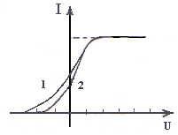6. На рисунке изображены ВАХ двух фотоэлементов катодами из разных металлов, освещаемых монохроматическим светом одной и той же частоты. Сравните работы выхода электронов из катодов *А*вых1 и *А*вых2 ; укажите верное соотношение между ними.

1. *А*вых1 > *А*вых2 2) *А*вых1 < *А*вых2 3) *А*вых1 = *А*вых2

7. В вакууме находятся два покрытых кальцием электрода, к которым подключен конденсатор емкостью *С.* При длительном освещении катода светом с длиной волны λ = 3,0·10-7 м фототок, возникший вначале, прекращается, а на конденсаторе появляется заряд *q* = 11·10-9 Кл. Работа выхода из кальция *А*вых = 4,42·10-19 Дж. Определите емкость конденсатора *С.*

8. На рисунках изображены импульсы падающего фотона и электрона отдачи . Верное расположение векторов, соответствующее комптоновскому рассеянию, представлено на рисунке …

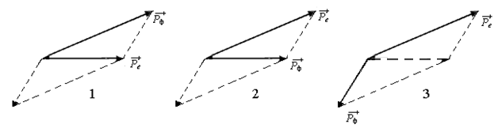

9.Определите угол, на который был рассеян γ – квант с энергией *W* = 1,53 МэВ при эффекте Комптона, если кинетическая энергия электрона отдачи = 0,51 МэВ.

10. Давление монохроматического света с длиной волны λ = 500 нм на зачерненную поверхность, расположенную перпендикулярно падающему излучению, равно *p* = 0,15 мкПа. Найдите число фотонов *N*, падающих на поверхность площадью *S* = 40 см2  за одну секунду.